На базе МБОУ СОШ № 2 п. Добринка прошло заседание методического объединения учителей математики по теме:
«Система работы с одарёнными детьми»
Руководитель районного методического объединения учителей математики, заместитель директора по учебно-воспитательной работе МБОУ «Лицей № 1» п. Добринка Киньшина О.А. проанализировала работу учителей образовательных учреждений района по данному направлению.
Опытом работы с высоко мотивированными и одарёнными детьми поделились учителя математики: МБОУ «Лицей № 1» п. Добринка Мищик Т.Н., МБОУ СОШ № 2 п. Добринка Титова Н.А., МБОУ СШ с. Талицкий Чамлык Исакова В.И.
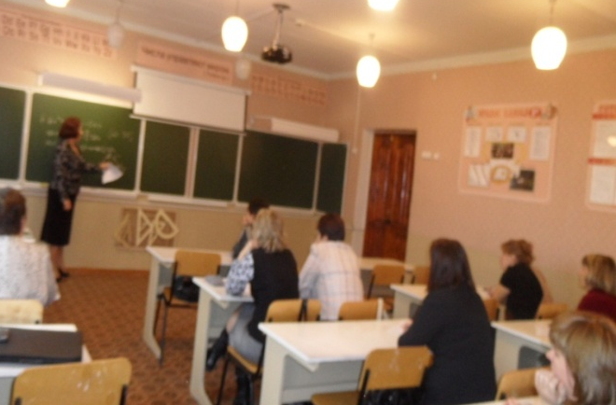
Мастер-класс по теме «Приёмы организации проверки домашнего задания на уроках математики» продемонстрировала учитель математики МБОУ «Гимназия им. И.М. Макаренкова» с. Ольговка Гайсина Т.Д.
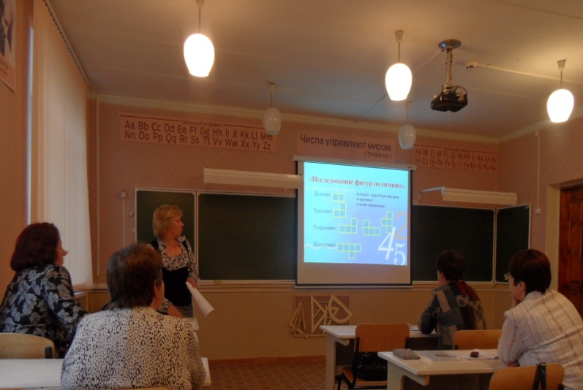
С организацией работы ШМО как формой повышения профессионального мастерства учителя познакомила присутствующих руководитель методического объединения учителей математики и физики МБОУ «Лицей № 1» п. Добринка Данковцева О.В.
Диагностику профессиональной компетенции учителей математики провела руководитель районного методического объединения Киньшина О.А.
По обсуждаемому вопросу было принято решение:
- Для развития одарённого ребенка необходимо:
- ускорение обучения («перепрыгивание» через класс);
- углубление обучения (изучение предмета на более высоком уровне);
- обогащение обучения (использование исследовательской и проектной деятельности; использование активных форм обучения; элективные курсы, кружки, факультативы, развивающие программы и др.);
- проблематизация обучения (использование оригинальных объяснений, поиск новых смыслов и альтернативных интерпретаций и др.)
- Для развития одарённых детей использовать следующие формы урочной и внеурочной деятельности:
- работу по индивидуальным планам;
- проектную и учебно - исследовательскую деятельность;
- опытно-экспериментальные работы;
- семинары;
- школьное научное общество;
- научно-практические конференции, Дни науки;
- индивидуальные творческие задания;
- дистанционное обучение.
- В работе с одаренными детьми использовать современные педагогические технологии:
- технологию проблемного обучения;
- технологию развития критического мышления;
- технологию проектной деятельности;
- технологию личностно-ориентированного развивающего обучения;
- технологию саморазвивающего обучения;
- технологию разноуровнего обучения;
- технологию коллективной творческой деятельности;
- ИК- технологии;
- игровые технологии.

